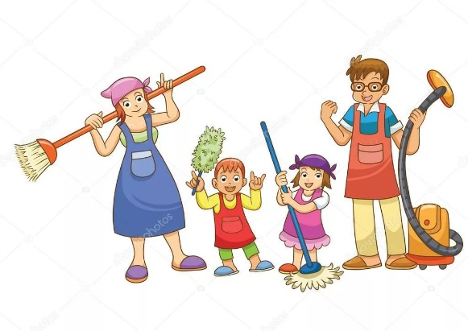
Консультация по запросам родителей.

Вопрос: «Что делать, если ребенок не выполняет трудовые задания дома?»

Если малыши 2-3 лет воспринимают работу как игру, начиная с 5-6 лет, они отлично понимают, что интересного в работе мало. Поэтому, если родители с малолетства не приучили ребенка к аккуратности или ругали его за каждую провинность при выполнении какой-нибудь обязанности, то выполнять домашнюю работу он не будет. Многие дети в таком возрасте отказываются выполнять самую простую работу: наводить порядок на столе, убирать постель или мыть за собой посуду. Несмотря на плохое поведение ребенка, старайтесь не злиться на него и не угрожать: «Немедленно убери все в своей комнате, иначе сегодня ты этого не получишь!» Лучше составьте список дел по дому и объясните ребенку, что он уже взрослый и будет отвечать за выполнение следующих обязанностей по дому. Например, в воскресенье ребенок должен наводить порядок в своей комнате, в пятницу поливать цветы, а в среду помогает готовить еду или убирается в ванной.
Чем раньше начато трудовое воспитание, тем лучше будут его результаты. У детей дошкольного возраста легко вызвать желание работать, участвовать даже в тех видах труда, которые им еще мало доступны. Но гораздо труднее добиться, чтобы желание это было устойчивым. С азартом, взявшись за дело, малыш способен быстро охладеть к нему, отвлечься, заняться чем-нибудь другим.
Дети не виноваты в этом непостоянстве. Не надо забывать, что организм ребенка дошкольного возраста еще только развивается, формируется. Способность концентрировать внимание пока еще очень невелика. Слабость мускулатуры, несовершенство координации движении, незрелость нервной системы порождают быстрое утомление.
Дошкольника обычно не интересует конечный результат труда — его больше увлекает сам процесс. И если этот процесс оказывается для него слишком утомительным, то пропадает и желание трудиться.
Одевая малыша, разговаривайте с ним, привлекайте его внимание к своим действиям, показывайте отдельные приемы, давайте простые задания: натяни носок, поправь платье, подай кофточку, возьми платочек.
Чтобы закреплять навыки самообслуживания, удобно использовать игрушку: например, куклу одеть, раздеть, покормить, уложить спать.
Очень важно уметь вовремя прийти ребенку на помощь, терпеливо напоминать, что и как надо делать его, замечая даже самые маленькие достижения. На прогулке зимой дайте малышу лопатку, и пусть он не просто тычет ею в снег, а расчищает дорожку; весной он с удовольствием поработает маленькими граблями, совком
К пяти годам появляется способность к волевым усилиям и относительно сложным действиям. У ребенка этого возраста надо закреплять умение не только самостоятельно одеваться и раздеваться, аккуратно складывать свои вещи; он должен учиться убирать свою постель — поправлять простыню, покрывать постель одеялом, класть сверху подушку.
Шестилетний ребенок в состоянии, если он к этому приучен, замечать беспорядок в комнате, в своей одежде и устранять его сам или с помощью взрослого. Он уже отличает труд от игры. На самых простых, доступных примерах раскрывайте ему общественную значимость труда, прививайте желание сделать что-нибудь не только для себя, но и для товарищей, для младшего братишки или сестренки, родителей.
На седьмом году возможности ребенка заметно увеличиваются, повышаются общая устойчивость организма и выносливость нервной системы. Движения его становятся более координированными и точными, развиваются тонкие движения кисти и пальцев рук.
Навыки самообслуживания следует расширить. Теперь ребенок может постирать не только кукольные вещи, но и свои носочки, платочек, ленточки, подмести пол, протереть влажной тряпкой подоконники. Если дома есть какая-нибудь птица, зверек, — не только дать им корм, но и почистить клетку.
Следует научить дошкольника пользоваться ножницами, нетяжелым молотком, пилой-ножовкой, клещами. Он должен уметь сам втянуть нитку в иголку, пришить пуговицу, вешалку. Не забывайте, что впереди школа, где он многое обязан будет делать сам!
Важно не отбить желание ребенка трудиться. Необходимо организовать труд детей родителями таким образом, чтобы дети могли не только наблюдать его, но и участвовать в нем.
РЕКОМЕНДАЦИИ
ПО ПРИОБЩЕНИЮ ДОШКОЛЬНИКОВ К ТРУДУ ДОМА:
• Учить ребенка трудиться, прививая ему элементарные навыки культуры трудовой деятельности: рациональные приемы работы, правильное использование орудий труда, планирование процесса труда, завершение труда;
• Хвалить и поощрять ребенка за любое выполненное трудовое поручение, даже, если не совсем получилось.
• Закрепить за дошкольником постоянные обязанности, за выполнение которых он несет ответственность;
• Не допускать отступлений от принятых взрослыми требований, иначе ребенок будет уклоняться от выполнения своих обязанностей;
• Не наказывать ребенка трудом: труд должен радовать, приносить удовлетворение;
• Не давать ребенку непосильных поручений, но поручать работу с достаточной нагрузкой;
• Не торопить, не подгонять ребенка, уметь ждать, пока он завершит работу сам;
• Не забывать благодарить ребенка за то, что требовало от него особых стараний;
Приучение ребенка к труду полезно не только родителям, оно необходимо для становления личности. Только труд помогает воспитать ребенка ответственным и успешным человеком. А тот, кто не работал с детства, с радостью сваливает всю ответственность за свои неудачи в жизни и всю работу на других людей.

